**МБОУ «СОШ ст. ГОРЯЧЕИСТОЧНЕНСКАЯ**

**ГРОЗНЕНСКОГО МУНИЦИПАЛЬНОГО РАЙОНА»**

366012,ЧР, ст. Горячеисточненская, ул. Горячеводская , 19 Тел. 8(928) 940-94-99

**Отчет**

**по профилактике правонарушений**

**за ноябрь**

Работа СОШ по профилактике правонарушений за ноябрь.

Коллектив  школы ведет целенаправленную работу по правовому всеобучу, предупреждению правонарушений, стимулированию здорового образа жизни с активами школы. Школа постоянно сотрудничает с районной комиссией по делам несовершеннолетних.   На учете в отделе по делам несовершеннолетних обучающихся нет.  
**За ноябрь** коллектив школы проделал следующую работу:

**1.**

|  |  |  |  |
| --- | --- | --- | --- |
| **№** | **Раздел** | **Форма работы** | **Ответственные** |
| **1** | **Работа с учащимися** | 1. Встреча участкового с учащимися 5-11 классов "Последствия правонарушения для юного гражданина" 2. Контроль за посещаемостью уроков обучающихся группы риска 3. Лекционное занятие для учащихся по теме «Уголовная ответственность несовершеннолетних за совершение преступлений | Педагог – организатор по ДНВ  Шаипова З.Ш.  Подполковник юстиции Закриев М. С-А., следователь – криминалист подполковник юстиции Кисловский Е.Н. |
| **2** | **Работа с педкадрами** | «Проблемы воспитания правовой культуры у детей на разных возрастных этапах» | ЗДВР |

**2. Общешкольная линейка с приглашением инспектора ПДН по делам несовершеннолетних Жабраиловой З.Х.**

**3.** **В школе организовано дежурство в классах, буфете и по школе.**

**4. Классными руководителями проведены классные часы и беседы:**

1. 7б кл. Беседа «Наркотики – что это такое».

Цель: почему люди курят, как влияет никотин на здоровье человека, особенно малолетнего курильщика. Как можно противостоять этой злостной привычке.

1. 8 кл. Беседа «Жизнь без наркотиков».
2. 7а кл. «Всегда ли я прав». Научить ребенка выходить из конфликтных ситуаций, ведущих к дракам. Рассказать о последствиях, к которым могут привести драки.
3. 5 кл. «В здоровом теле – здоровый дух». Воспитание самодисциплины при выполнении режима дня. Как составить режим дня, для чего он нужен, в чем его полезность для здоровья человека.
4. 9 кл. «Зависимость».

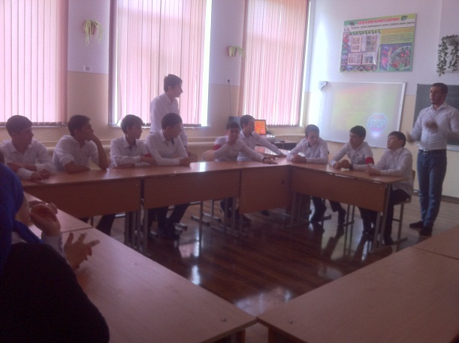

**Зам. директора по ВР: З.А. Ахмедова**